Månadsbrev 11.

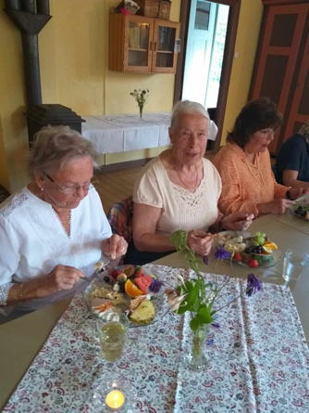
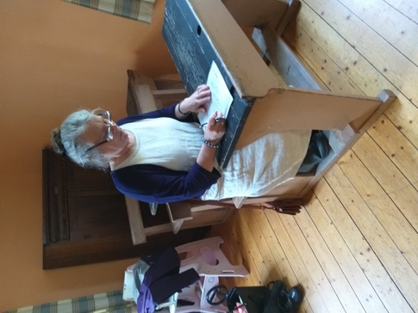
20 maj träffades vi i Kylens gamla byskola. En underbar kväll med vackert väder och härlig försommargrönska. Helena ”ringde in” in mötet och informerade om ordningsreglerna som gällde. Skolan togs i bruk 1885 och användes till våren 1952. Samma år bildades Kylens Bygdegårdsförening, som under årens lopp ordnat midsommarfirande, bröllop, kalas och mycket mera i lokalen.

Vi åt en jättegod grillplanka med potatisgratäng från ICA i Osby. Passade också på att sjunga för Helena, som fyllde år.
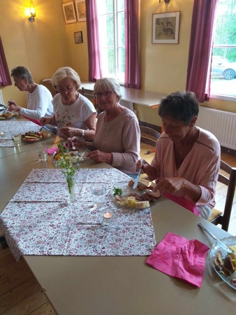
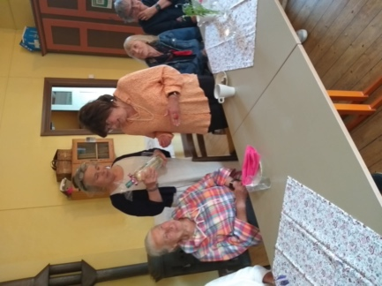
Efter maten gick vi en tipsrunda i de fina omgivningarna. Många diskussioner över de knepiga frågorna, som Ing Mari lyckades bäst med.

Britt-Marie har satt in klubbens present på 200 kr till IW Doktorn.
Insamlingen till Garissa resp IW Doktorn framflyttas till nästa möte.
Önskemål om medlemslista med aktuella telefonnummer, nu när matrikeln försvinner.

Stort tack till Helena och Maria, som ordnat den trevliga kvällen.

10 juni kl. 18.00 träffas vi på Nedanbäck för presidentskifte och korgtillverkning.
Eventuell avanmälan måste göras till Anne-Gerd Carlsson, annegerd.carlsson@hotmail.com eller telefon 0708731530 senast 5 juni.

24-05-21
Britt-Marie

